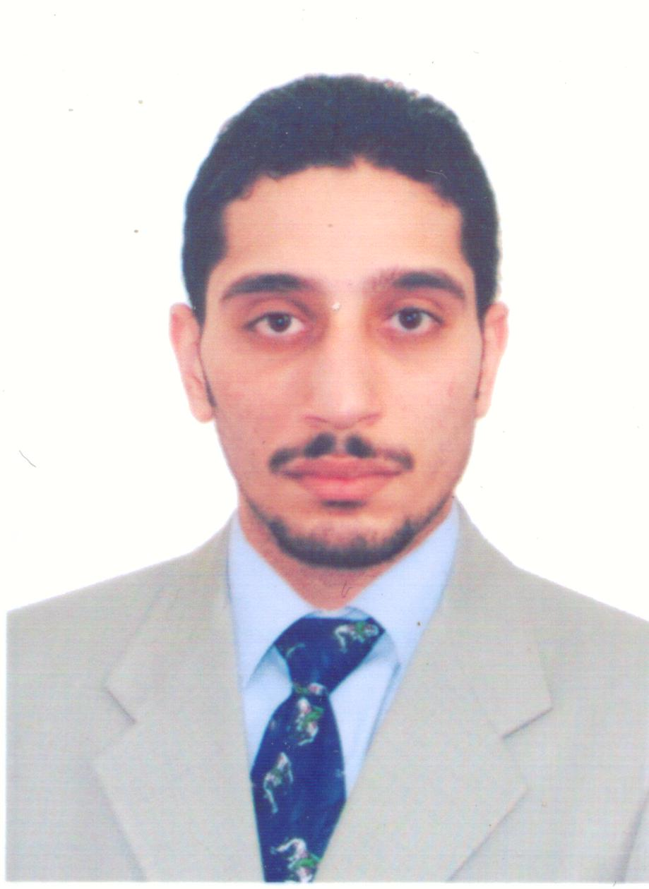

السيرة الذاتية
بيانات شخصية
: علاء علي محمد علي نوار | الاسم
: ذكر | انوع
: 1/10/1983 | تاريخ الميلاد
: مصر | محل الميلاد
: 4ش الامير احمد موسي مدخل 6 اكتوبر - الدخيلة - الاسكندرية | العنوان
: متزوج | الحالة الاجتماعية
: معافيء نهائي | الموقف من التجنيد
: مندوب مبيعات | المهنة
: 0201150583311 / 02033012640 | الهاتف
Alaaaly9832@yahoo.com : | البريد الالكتروني
التعليم
: الاسكندرية. | الجامعه
. نظم معلومات ادارية: | الكلية
. حاسب الي: | التخصص
اللغة العربية : اللغة الام: | اللغات المنطوقة
: اللغة الانجليزية : جيده | 0
98 – ME - XP - Vista: أنظمة التشغيل : | خبرة الحاسب الالي
وورد - أكسل: | خبرة برامج الأوفيس
التسويق وكيفية التعامل مع العملاء . : | الدورات السابقة
واجبات مندوب المبيعات.:
كيف تكون شخص مببيعات ناجح. :
دورة ادارة المبيعات.:
خبرة في العمل
مدير مبيعات: | المسمي الوظيفي
شركة كيان للتعمير والاسكان: | اسم الشركة
الاسكندرية - مصر: | مكان العمل
- تحديد الخطة السنوية وخطط الربح الإجمالي من خلال تنفيذ استراتيجيات التسويق وتحليل الاتجاهات والنتائج.  - وضع أهداف المبيعات من خلال تطوير حصص المبيعات السنوية للمناطق مع توقع حجم المبيعات وأرباح المنتجات القائمة والجديدة.  - المحافظة على حجم المبيعات ، وسعر البيع عن طريق الحفاظ على المؤشرات الحالية علي العرض والطلب، ومعرفة الاتجاهات المتغيرة، ووضع المنافسين. | وصف الوظيفة
: مارس 2013 حتى الان | الفترة
موظف مبيعات: | المسمي الوظيفي
الفجالة لتجارة السيراميك : | اسم الشركة
الاسكندرية - مصر: | مكان العمل
- الترحيب بالعملاء، والرد على الأسئلة، وتقديم خدمة متميزة للعملاء.  - تحقيق الأهداف المحددة.  - توجيه العملاء للبضائع داخل المخازن.  - ادارة المعاملات المالية.  - زيادة مبيعات الشركة.  - الحفاظ علي مظهر لائق طول الوقت | وصف الوظيفة
: 2سنوات من (يناير 2011 حتي فبراير 2013 ) | الفترة
مهندس صيانة حاسب الي.: | المسمي الوظيفي
شركة ستايل للحاسبات والنظم.: | اسم الشركة
الاسكندرية - مصر: | مكان العمل
- تنصيب وتشغيل أنظمة التشغيل.  - تقديم الخدمة الاستشارية الفنية في إدارة نظم الحاسب.  - متابعة الأعطال على أنظمة التشغيل مع الجهات ذات العلاقة لإصلاحها.  - ضبط أعمال وأنظمة التشغيل والبرمجيات.  - تقديم الخدمة الاستشارية الفنية في إدارة نظم التشغيل. | وصف الوظيفة
: 2سنوات من (يناير 2009 حتي ديسمبر 2010 ) | الفترة
امين مخازن: | المسمي الوظيفي
شركة فرج الله للصناعات الغذائية. : | اسم الشركة
الاسكندرية - مصر: | مكان العمل
- تنظيم الوحدات التخزينية والأرفف وسلامة المخزونات وفقاً لتعليمات التخزين.  - رفع تقرير أسبوعى إلى مدير المخازن ومنسق المخازن لبيان ما تم إنجازه و ما تم تأجيله مع بيان السبب.  - عدم صرف المواد الا بعد التاكد من استكمال وسلامة قرارات صرفها.  - التاكد من سلامة الامن والحماية الخاصة بالمخزون داخل المخزون واعداد البيانات والمعلومات الخاصة بالمخزون | وصف الوظيفة
: سنة من (يناير 2008 حتي يناير 2009 ) | الفترة
مشرف جودة . : | المسمي الوظيفي
شركة ابارلايز لتصنيع و تصدير الملابس الجاهزة . : | اسم الشركة
الاسكندرية - مصر: | مكان العمل
- العمل على تحسين وتطوير إجراءات الجودة والنماذج المعمول بها حالياً في الشركة بشكل لا يتعارض مع الهدف العام والقوانين والتعليمات.  - إصدار اللوائح والتعليمات المتعلقة بتطبيق تلك الإجراءات ومتابعة تنفيذها.  - فحص المواد الخام الموردة إلى المصنع والتأكد من نوعية المواد المستخدمة في التصنيع وإذا ما كانت تطابق المواصفات أم لا، وطلب شهادات صحية للمواد المستخدمة من المصدر. | وصف الوظيفة
: سنه من (يناير 2007 حتي ديسمبر 2007 ) | الفترة
مسؤل مبيعات. : | المسمي الوظيفي
شركة موبيلكا لتجارة الاثاث. : | اسم الشركة
الاسكندرية - مصر: | مكان العمل
- الترحيب بالعملاء والرد على الاسئلة و تحسين و مشاركة البضائع و تقديم خدمة متميزة للعملاء.  - تحقيق الاهداف المحددة.  - توجيه العملاء للبضائع داخل المخزن.  - زيادة مبيعات الشركة.  - الحفاظ على مظهر لائق طوال الوقت | وصف الوظيفة
: 4 سنوات من ( يونيه 2002 حتي ديسمبر 2006) | الفترة
قدرات
- على استعداد لمعرفة المزيد من المهارات اللغوية.
- قادر على اللحاق بالتكنولوجيا الجديدة.
- عدم وجود قيود على شروط العمل.
- علي استعداد لتحمل المزيد من المسؤوليات ومهارات الاتصال.

الشهادات والمراجع متاحة عند الطلب.

